Дата: 15.07.2022
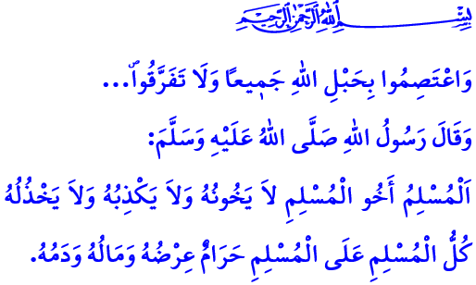
15 ИЮЛЯ:
ПОБЕДА ЕДИНСТВА И ЕДИНЕНИЯ
Дорогие мусульмане!
В прочитанном мной священных строках аята Всевышний нам велит: «Крепко держитесь за вервь Аллаха все вместе и не разделяйтесь.…»
В прочитанном мной хадисе, любимый Пророк (мир ему и благословение) наказывает нам: «Мусульманин мусульманину брат. Он не предает его, он не лжет ему, он не подводит его. Целомудрие, имущество и кровь каждого мусульманина неприкосновенны для другого мусульманина».
Досточтимые мусульмане!
Сегодня 15 июля. Ровно шесть лет назад наша страна столкнулась с ужасным предательством, которого не знала история. Выяснилось, что за предательством стоит структура, которая годами эксплуатировала все материальные и духовные ценности нашего народа, представляя собой образ правды, и которая использовала силу в своих интересах после обретения власти во многих областях сотрудничая с иностранными державами и центрами зла. Эта предательская сеть ФЕТО на протяжении полувека строила коварные планы, чтобы брат убивал брата. Она пыталась оторвать наших молодых людей от их семей. Она приложила усилия, чтобы удалить из их сердец любовь к родине, сознание быть нацией и сознание быть уммой. Наш любимый народ, преодолевший многие предательства своей дальновидностью, отвагой и самопожертвованием на протяжении всей истории, милостью и волей Аллаха не допустил этой попытки оккупации, альхамдулиллях.
Добрые мусульмане!
Наш Пророк (мир ему и благословение) поручает нам: لَا يُلْدَغُ الْمُؤْمِنُ مِنْ جُحْرٍ وَاحِدٍ مَرَّتَيْنِ «Верующего не кусают дважды через одну и ту дырку».
Итак, давайте осознаем свою ответственность, чтобы не пережить 15 июля снова. Давайте узнаем о нашей великой религии, исламе, из достоверных и надежных источников. Давайте жить под руководством Корана и на примере сунны. Давайте позаботимся о том, чтобы наши дети получали религиозные знания правильными методами и от компетентных людей. Не дадим возможности центрам зла, которые хотят убрать из наших сердец любовь к родине, сознание быть нацией и сознание быть уммой. Давайте будем едины и в единстве сердцем против тех, кто хочет втянуть нашу страну в смуту и распри.
Дорогие верующие!
Как и в прошлом, наше Управление по делам религии продолжает свою работу, ставя наше социальное существование, национальное единство, мир и братство выше всех интересов. Оно объединяет нашу нацию с подлинными религиозными знаниями, основанными на Коране и сунне, через мечети и курсы Корана, молодежные центры и офисы семейной и религиозной ориентации. Оно направляет религиозную жизнь нашего любимого народа с проповедями, просветительской работой, семинарами, конференциями, письменными и наглядными и визуальными публикациями. Наша высшая религия продолжает решительно бороться со структурами, злоупотребляющими исламом и его великими ценностями.
يَٓا اَيُّهَا الَّذ۪ينَ اٰمَنُوا قُٓوا اَنْفُسَكُمْ وَاَهْل۪يكُمْ نَاراً وَقُودُهَا النَّاسُ وَالْحِجَارَةُ «О вы, которые уверовали! Защитите себя и свою семью от адского огня, средством растопки которого являются люди и камни…» В соответствии с аятом наша религия всеми силами стремится защитить все слои общества, особенно наших детей, молодежь и семьи, от всех видов насилия, суеверий, экстремизма, вредных привычек и религиозных злоупотреблений.
Дорогие верующие!
Сегодня настал день объединиться как нация, приняв наши различия как богатство, и вместе построить наше будущее. Сегодня настало время провести различие между теми, кто злоупотребляет религией в своих личных целях, и теми, кто прилагает искренние усилия с предусмотрительностью и чувствительным подходом. Сегодня день верности нашим мученикам и героическим ветеранам.
Заканчивая свою проповедь, мы с благодарностью поминаем наших мучеников, отдавших свои жизни во имя страны, народа и святых ценностей, и наших героических ветеранов, вспоминаем с признательностью и великим чувством долга перед их заслугами.

Ал-и Имран, 3/103.
Тирмизи, Бирр, 18.
Бухари, Адаб, 83.
Тахрим, 66/6. Главный отдел по религиозным услугам

